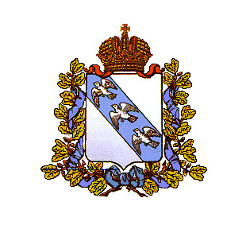

АДМИНИСТРАЦИЯ КУРСКОЙ ОБЛАСТИ

Комитет социального обеспечения,
материнства и детства Курской области

П Р И К А З

от 15.11.2022 № 551

г. Курск

Об утверждении технологической схемы предоставления органами местного самоуправления Курской области государственной услуги при осуществлении переданного полномочия в сфере социальной защиты населения Курской области «Осуществление ежегодной денежной выплаты ко Дню Победы гражданам, которые относятся к категории детей войны»

В соответствии с Методическими рекомендациями по формированию технологических схем предоставления государственных и муниципальных услуг, утвержденными протоколом заседания Правительственной комиссии по проведению административной реформы от 09 июня 2016 г. № 142, ПРИКАЗЫВАЮ:

1. Утвердить прилагаемую технологическую схему предоставления органами местного самоуправления Курской области государственной услуги при осуществлении переданного полномочия в сфере социальной защиты населения Курской области «Осуществление ежегодной денежной выплаты ко Дню Победы гражданам, которые относятся к категории детей войны».
2. Управлению организации социальных выплат (Н.Н. Алешина) в десятидневный срок обеспечить размещение указанной технологической схемы на официальном сайте Администрации Курской области и комитета социального обеспечения, материнства и детства Курской области.
3. Контроль за исполнением настоящего приказа возложить на первого заместителя председателя комитета социального обеспечения, материнства и детства Курской области Р.Э.Шевченко.

Председатель комитета Т.А. Сукновалова

